1. Gestionar empleados
Actor: Supervisor Command Center
Rol sistema: Admin
Propósito: Mantener el personal que participa en los turnos.
Acciones:
- Crear, consultar, eliminar, usuarios
- Editar datos de un usuario
- Asignar rol, equipo, grupo y permisos

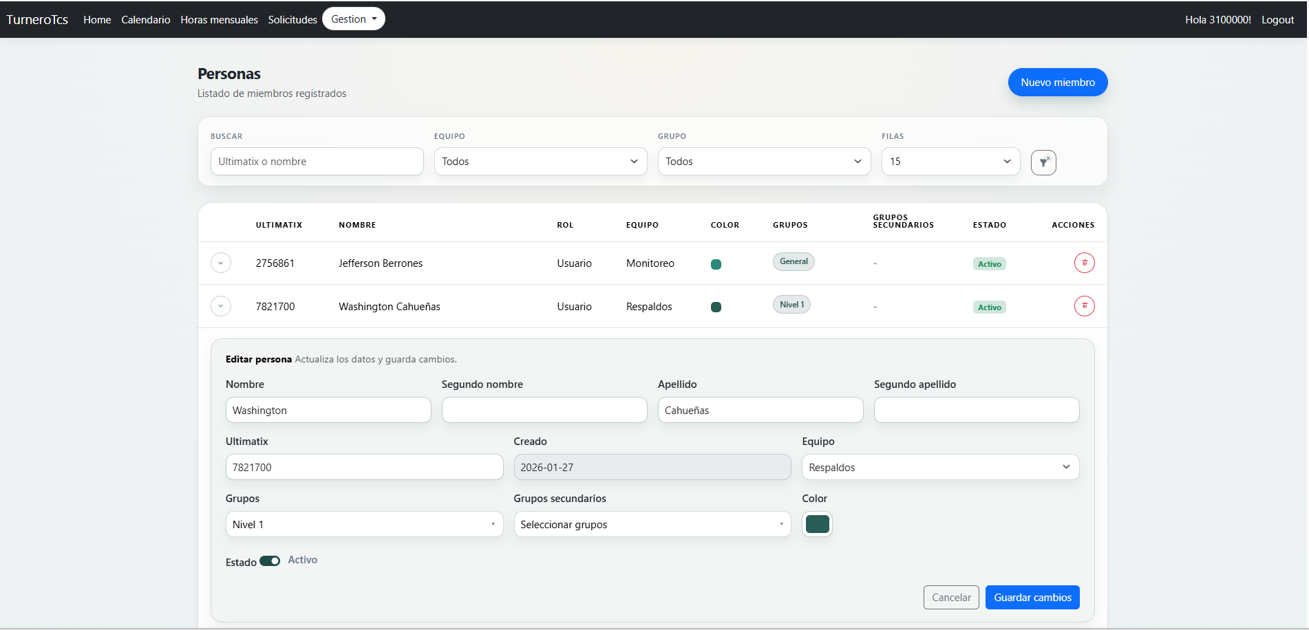

2. Gestionar tipos de turno
Actor: Supervisor Command Center
Rol sistema: Admin
Propósito: Definir los turnos disponibles para el uso de los diferentes equipos.
Acciones:
- Consultar, crear, eliminar tipos de turnos
- Editar valores de los tipos de turnos

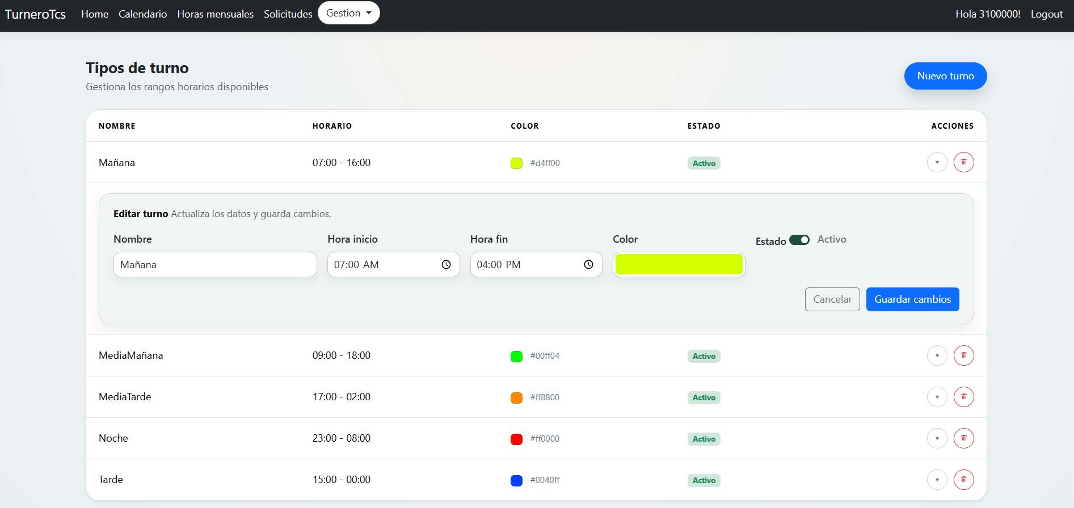

4. Configurar fechas festivas
Actor: Supervisor Command Center
Rol sistema: Admin
Propósito: Configurar los días festivos para que la generación de turnos respete las condiciones especiales de estas fechas y equilibrar los turnos del personal.
Acciones:
- Consultar, crear, eliminar días feriados
- Editar valores de los días feriados
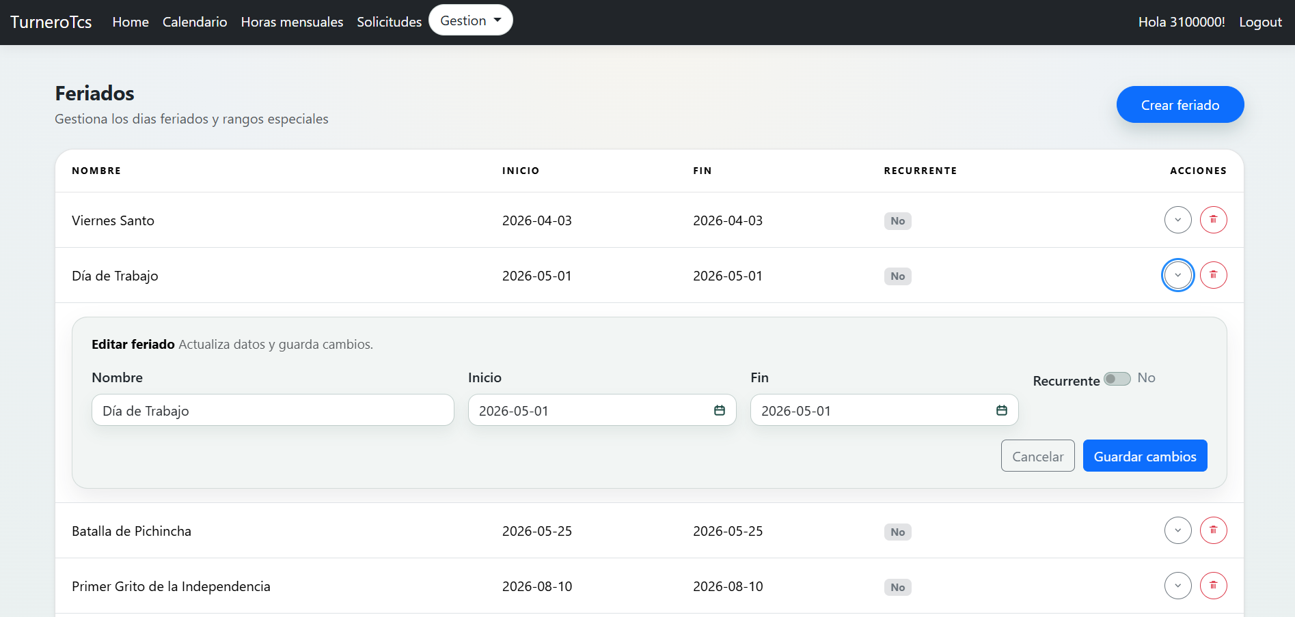

Configuración de equipo/grupos

5.1. Configurar equipo/grupos
Actor: Supervisor Command Center
Rol sistema: Admin
Propósito: Configurar los equipos con sus respectivos grupos que trabajan dentro del area (Command Center)
Acciones:
- Consultar, crear, eliminar equipos y grupos
- Editar los datos de equipos y grupo
- Seleccionar el tipo o modo con el se va realizar la generación de turnos semanales del personal
- Seleccionar los tipos de turnos que utiliza cada equipo
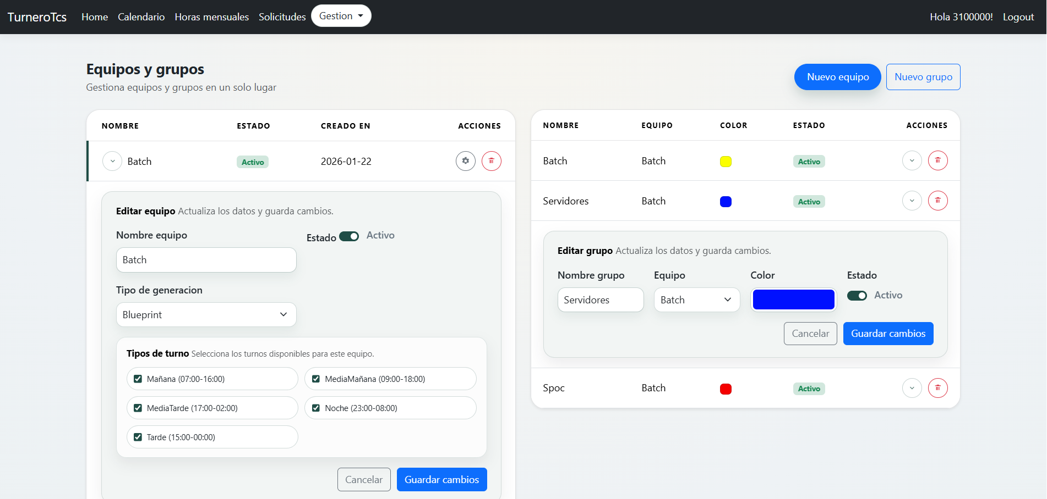
- Planificación (opción engranaje) configurar los turnos que necesita cada grupo del equipo, necesario para el generador de turnos.

5.2. Configuración planificación equipo/grupo
Actor: Supervisor Command Center
Rol sistema: Admin
Propósito: Configurar los turnos que necesita cada grupo del equipo, el modo con el que se van a generar los turnos semanales.
Acciones:
- Consultar, crear la planificación de los grupos de un equipo.
- Editar la planificación de los grupos un equipo
- Seleccionar el modo con el se va realizar la generación de turnos del personal; y configurar los datos de la planificación.
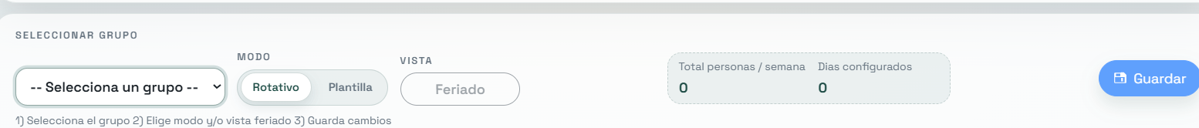
  - Modo rotativo: Se guarda la planificación basado en el numero mínimo de personas del grupo en cada turnos

- Configurar el número necesario de personas de cada grupo para los feriados
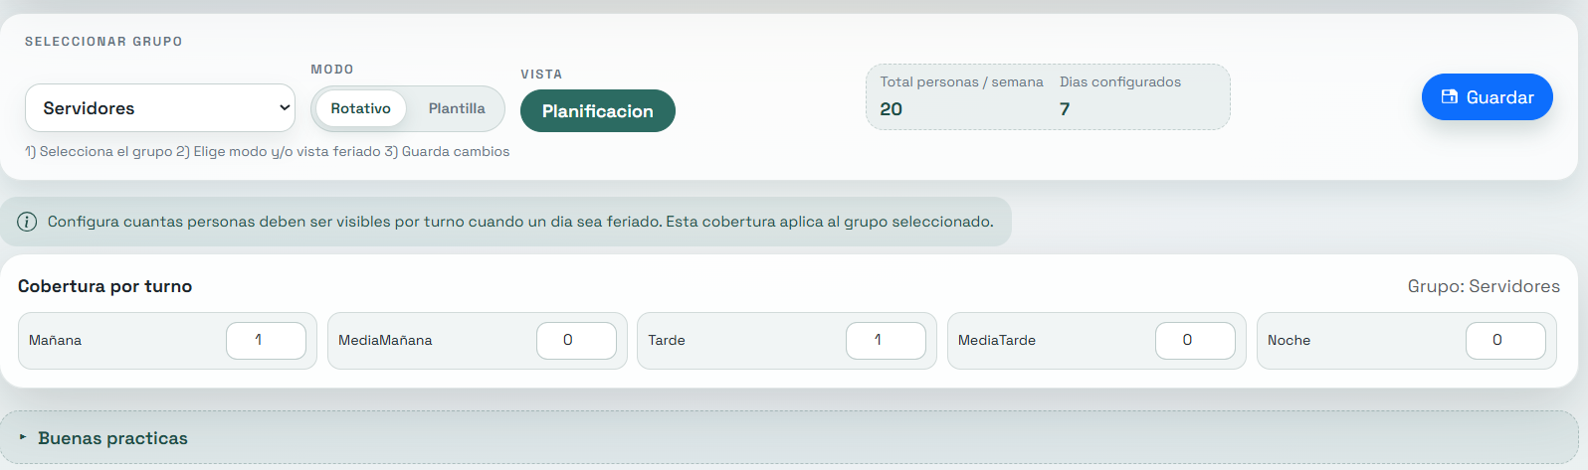

6. Gestión Solicitudes
Actor: Supervisor Command Center
Rol sistema: Admin
Propósito: Dar seguimiento a la solicitudes pendientes para aprobación o rechazo y revisión de historial.
Acciones:
- Consultar solicitudes pendientes
- Consultar historial de solicitudes aprobadas o rechazadas
- Registrar la aprobación o rechazo de “Supervisor Command Center” como parte de la línea de aprobación (líder → admin).
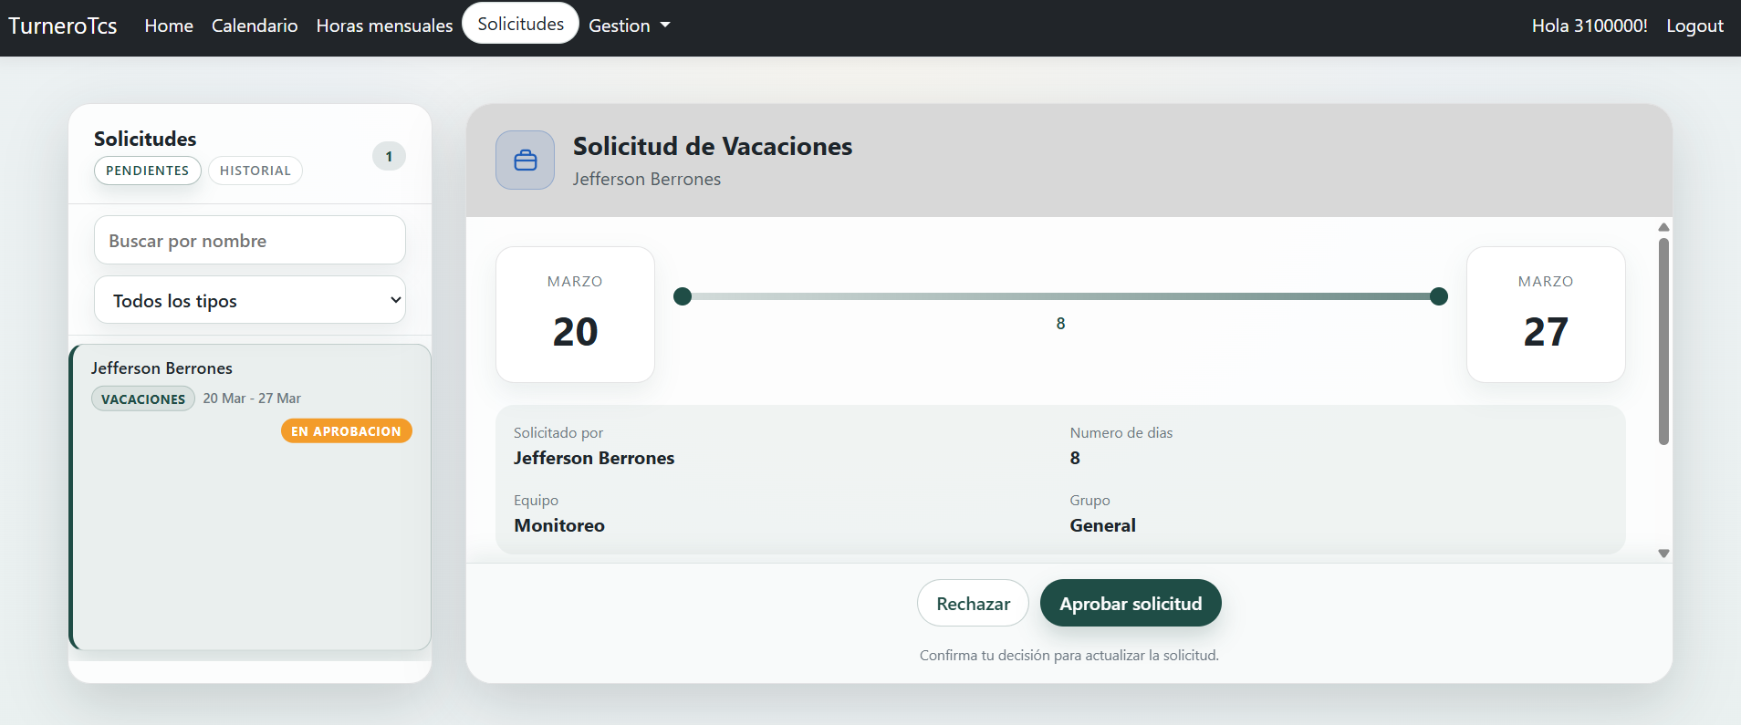

7. Visualizar horas mensuales
Actor: Supervisor Command Center
Rol sistema: Admin
Propósito: Ver el resumen de horas mensuales, normales, extra y sobrecargo nocturno de cada usuario
Acciones:
- Filtrar los datos por mes, año, equipos, grupos o persona
- Desglosar por semana las horas trabajadas
- Redirigir al calendario para ver la semana deseada para revisión
- Descargar un documento en formato pdf el resumen de horas mensuales
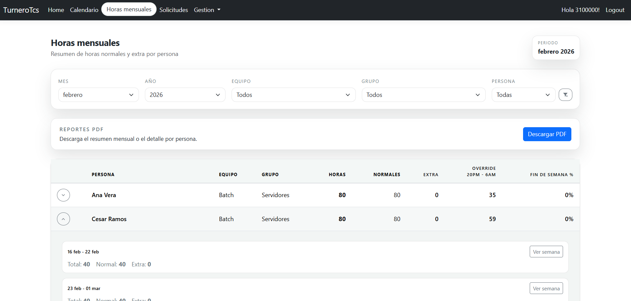

Calendario

8.1. Visualizar Turnos
Actor: Supervisor Command Center
Rol sistema: Admin
Propósito: Visualización gráfica de la distribución de turnos de los miembros de cada equipo
Acciones:
- Filtrar los turnos mostrados por equipo, grupo, persona, mes y año.
- Navegar entre semanas
- Ampliar la vista muestra todas las semanas del mes condensadas
- Al ampliar la vista puede filtrar hasta 3 personas simultaneas.

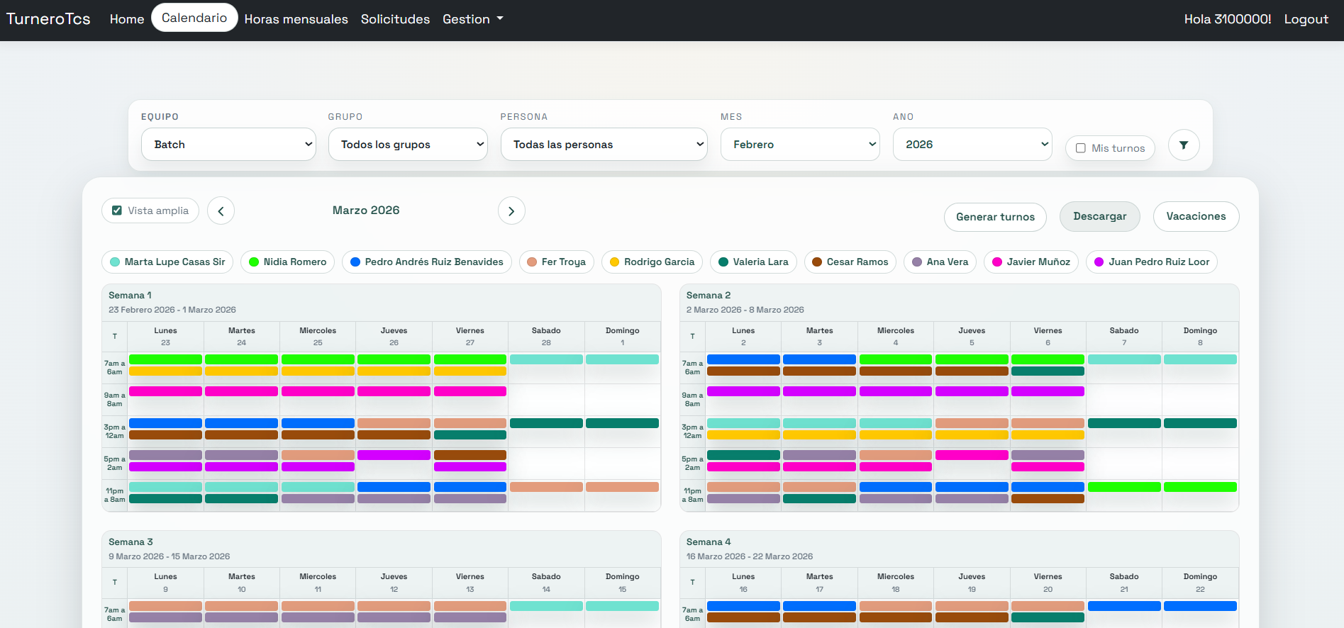
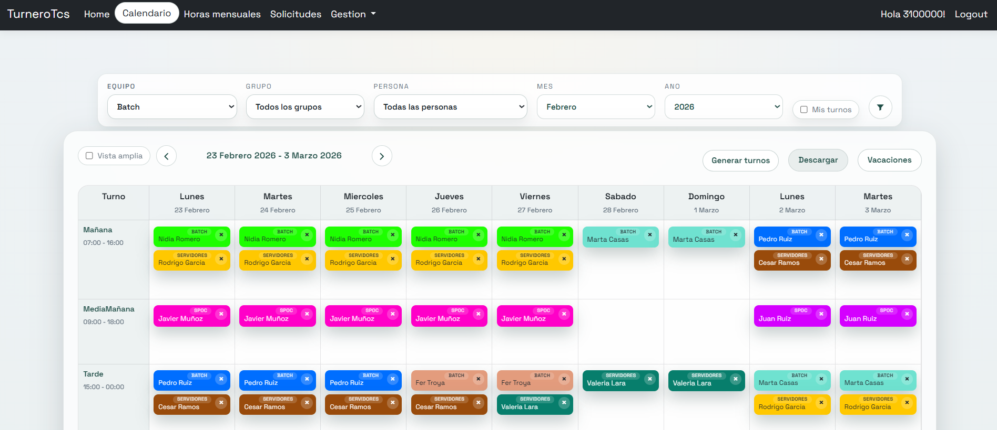

8.2. Generar Turnos
Actor: Supervisor Command Center
Rol sistema: Admin
Propósito: Generar la distribución de turnos para los miembros de cualquier equipo.
Acciones:
- Generar la distribución de turnos de N semanas para los miembros de cualquier equipo a partir una fecha deseada.
- Previsualización de la generación de turnos antes de guardar.
- Guardar toda la distribución generada por completo o hacerlo por semanas.
- Eliminación de turno
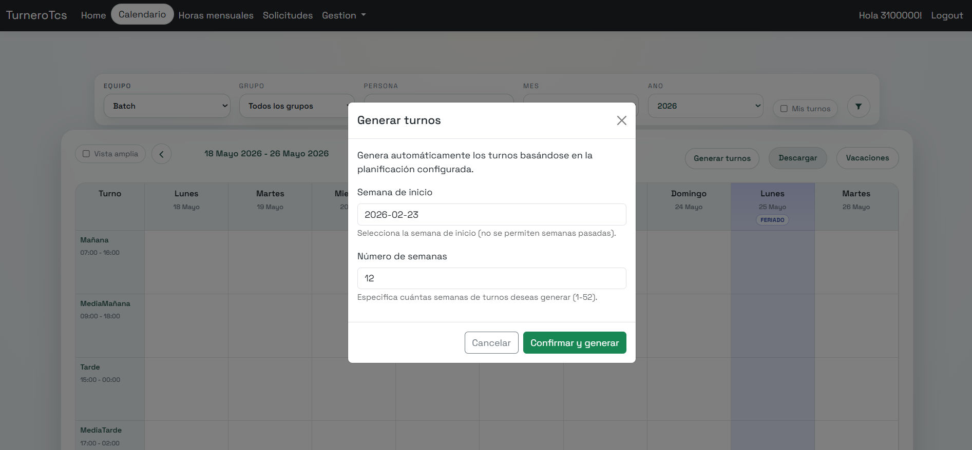

8.3. Mover Turnos
Actor: Supervisor Command Center
Rol sistema: Admin
Propósito: Ajustar la distribución de turnos de acuerdo a la necesidad de los miembros o del servicio (Command Center).
Acciones:
- Intercambiar turnos entre miembros que pertenezcan al mismo grupo dentro del equipo.
- Agregar un turno para un miembro del equipo en cualquier día y horario. (mostrará advertencia de sobrecargo de turno)
- Mover los turnos de los miembros entre días, horarios (mostrará advertencias cuando una persona doble turno, no tenga descanso suficiente para el siguiente turno, impedir que una persona tenga más de un turno en el mismo horario)
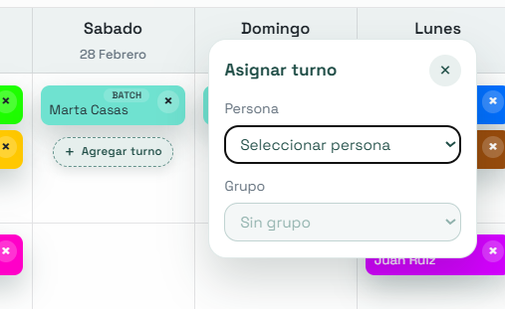

8.4. Solicitar vacaciones
Actor: Supervisor Command Center
Rol sistema: Admin
Propósito: Cada miembro debe enviar la planificación de sus vacaciones para ser revisado mediante la linea de aprobación (lider → Admin)
Acciones:
- Seleccionar el rango de fechas de inicio y fin de sus vacaciones y enviarlas a revisión de aprobación. De esta forma al generar los turnos se respeten los días solicitados.

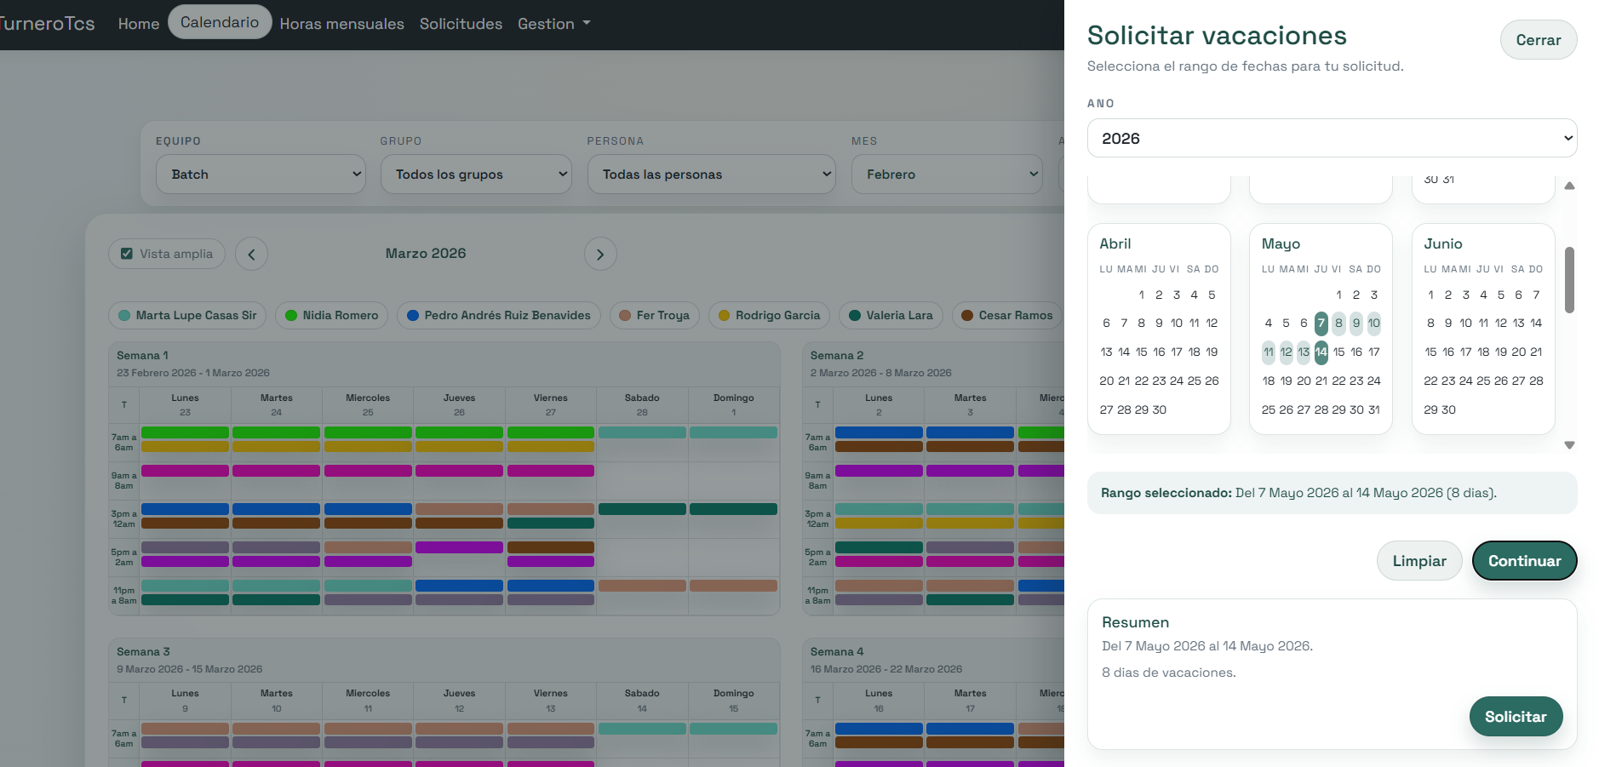

Comportamiento Sistema
- Al crear un nuevo turno en una semana donde el usuario ya cuenta con 5 turnos se despliega una advertencia que se aplicará sobrecargo.
- Al intercambiar un turno persona A con persona B primero se comprueba que sea del mismo grupo, y después se desplegará una advertencia si amerita de (rompe su descanso de 2 días continuos, no tiene suficiente descanso para su siguiente o anterior turno)
- Un miembro no puede agregar un turno si ya tiene un turno en el mismo día en el mismo horario.

